АНКЕТА-ПАСПОРТ БУДІВЛІ
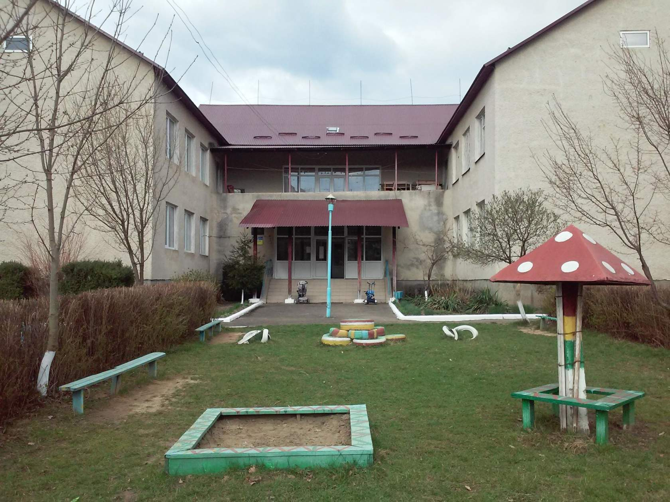

Дата заповнення | 28.03.2017
Адреса будівлі | вул. Шевченка,48, с.Осій. Іршавського р-н. Закарпатської обл. 90131
Рік будівництва | 1983
Установа (и), розташована (і) в будівлі | Осійський дитячий ясла-садок загального розвитку

Функціональне призначення, тип і конструктивне рішення будівлі
Призначення | дитячі навчальні  заклади
Розміщення в забудові | Окремо розташований/
Типовий проект/індивідуальний | типовий
Конструктивне рішення | / Керамзитобетонні панелі

Характеристики будівлі
Площа забудови, м² | 1480 | Кількість поверхів | 2
Периметр, м | 231 | Висота будівлі | 7,0

Геометричні показники
Показники | Фактичне значення показника
Загальна площа огороджувальних конструкцій будинку (м²) | 1450
В тому числі:
- стін | 18595
- вікон і дверей | 285
- горищних перекриттів (холодного горища) | 300
- горищних перекриттів (теплого горища) | -
- перекриттів над техпідпіллями | -
- перекриттів над неопалюваними підвалами та підпіллями | -
Площа опалювальних приміщень, м² | 1440
Площа житлових приміщень і кухонь, м² | 631
Опалювальний об’єм, м³ | 3750

Огороджувальні конструкції
Стіни
Загальна оцінка існуючого стану | задовільно
Зовнішня загальна площа, м²
Товщина стіни, мм | 60
Конструкція стіни | цегла
Наявність теплоізоляції | -
Дата утеплення фасадів | -

Горище та покриття будівлі
Загальна оцінка існуючого стану | -задовільно
Загальна площа, м² | 1450
Тип горища | неопалюване
Висота горища, м | 5
Конструкція перекриття між останнім пов. і горищем | Керамзитові плити
Конструкція покриття | Металевий профіль
Тип даху | двохскатна
Наявність теплоізоляції
Дата утеплення

Вікна
Загальна оцінка існуючого стану | Задовільна
Загальна площа, м², у тому числі: | 258
дерев’яних | 5
ПВХ вікон | 32
Тип матеріалу | Металопластік, деревяні
Тип рами
Варіант скління | склопакети
Дата заміни вікон | 2011

Вхідні двері
Загальна оцінка існуючого стану | задовільна
Загальна площа, м² | 12,6
Тип матеріалу | Металопластік
Площа дерев’яних дверей, м²
Площа металевих дверей, м² | 12,6
Варіант скління | Склопакети
Дата заміни дверей | 2011

Цокольна частина будівлі
Загальна оцінка існуючого стану | Задовільна
Загальна площа, м² | 1450
Середня висота цоколю, м | 1,8
Наявність відмостки
Ширина відмостки, мм
Товщина стіни, мм | 00,6
Конструкція стіни | Бетонні блоки
Наявність теплоізоляції
Дата утеплення

Підвал будинку та цокольне перекриття
Загальна оцінка існуючого стану | Не задовільний
Загальна площа, м² | 1450
Тип підвалу | Технічний
Висота підвалу, м | 1,8
Конструкція перекриття | Залізобетонні плити
Наявність теплоізоляції
Дата утеплення

Обстеження інженерних систем будинку
Система опалення
В дії, починаючи з | 1983
Наявність котельні (котельня являє собою розташовану в одному технічному приміщенні установку, яка складається з котла і допоміжного обладнання для отримання водяної пари або гарячої води за рахунок теплоти палива, що спалюється) | так
Дата будівництва котельні | 2011
Кількість котелень | 1
Тип (и) теплоносія (їв) (газові котли, електроконвектори, печі тощо) | Газові котли
Власна котельня відсутня (опалення з іншої установи) | власна

У разі наявності однієї або декількох КОТЕЛЕНЬ надати її (їх) фото!
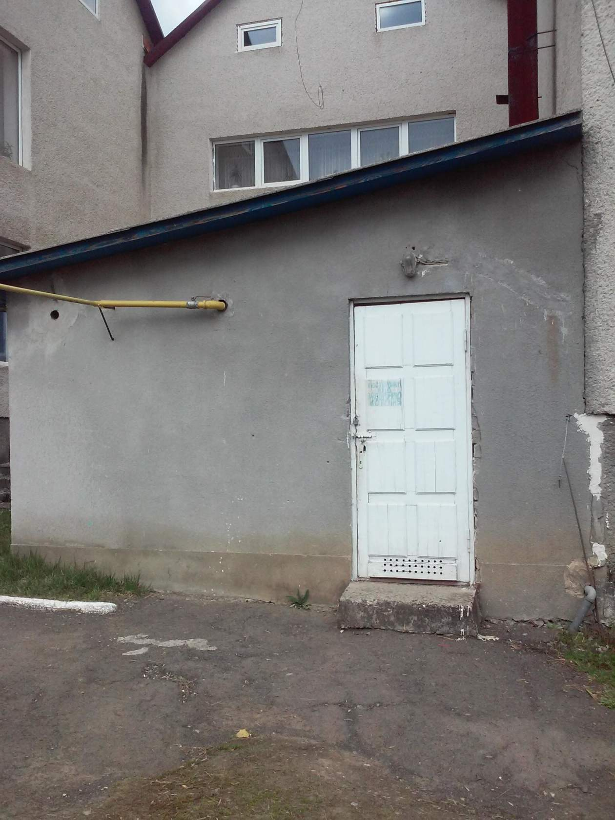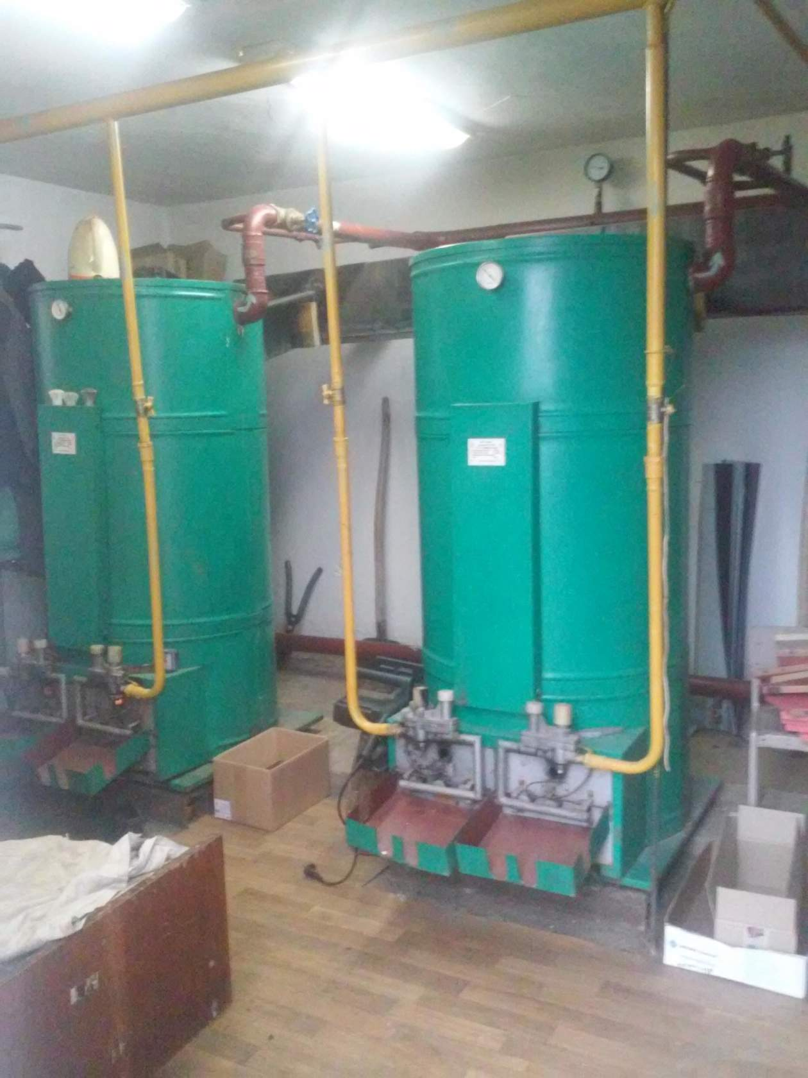
Енергоносії, що використовується для опалення
Найменування | Використовується як основний
Природний газ | +
Дрова
Відходи деревини
Брикети
Пелети
Вугілля
Електроенергія
Інші види (зазначити)
…
…
…

Інформація про опалювальний котел (у разі, якщо котлів більше, ніж 1, надати інформацію по КОЖНОМУ котлу)
Тип котла | КГСП -100
Потужність, кВт | 100
Вид палива | Природній газ
Використовується як основний | (так
Дата встановлення котла | 2007
ККД котла | 94
Використовується/не використовуються | використовується

Система гарячого водопостачання
В дії, починаючи з | 1983
Стан | Не задовільний
Тип постачання | Газове
Енергоносії у джерелі теплоносія

Система освітлення
В дії, починаючи з | 1983
Стан | Задовільний
Експлуатація | 1983

Система електроосвітлення
Освітлювальні прилади | Потужність ламп (Вт) | К-сть ламп на світильнику (шт.) | Потужність світильника (Вт) | К-сть світильників, шт. | Всього (кВт)
Лампи розжарювання | 60 | 1 |  | 105 | 63
Світлодіодні лампи
Люмінесцентні лампи |  | 2 | 80 | 81
Галогенні лампи
Всього |  | 105 |  | 81 | 1,2800

Енергоспоживання
Електроенергія
 | 2014 | 2015 | 2016
Витрати на енергію, грн. | 25,100 | 25,800 | 27,800
Енергоспоживання, кВт ∙ год | 18,400 | 15,100 | 13,180
Питоме енергоспоживання, кВт ∙ год / м² | 12,68 | 10,41 | 9,08

Природний газ
 | 2014 | 2015 | 2016
Витрати, грн. | 88,400 | 198,400 | 163,650
Енергоспоживання, тис.куб.м | 17,7 | 22,3 | 18,0
Питоме енергоспоживання, тис.куб.м / м² | 12,20 | 15,37 | 12,41

Тверде паливо (зазначити)
 | 2014 | 2015 | 2016
Витрати, грн.
Енергоспоживання, у натур. виразі
Питоме енергоспоживання

Інші види палива (зазначити)
 | 2014 | 2015 | 2016
Витрати, грн.
Енергоспоживання, у натур. виразі
Питоме енергоспоживання

Завідувач Жовнір Г.І

